1. Harris角点检测

参考链接：<https://blog.csdn.net/lwzkiller/article/details/54633670>

1. 角点检测算法基本思想

算法基本思想是使用一个固定窗口在图像上进行任意方向上的滑动，比较滑动前与滑动后两种情况，窗口中的像素灰度变化程度，如果存在任意方向上的滑动，都有着较大灰度变化，那么我们可以认为该窗口中存在角点。

1. 数学方法去刻画角点特征

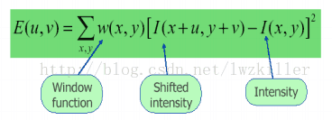

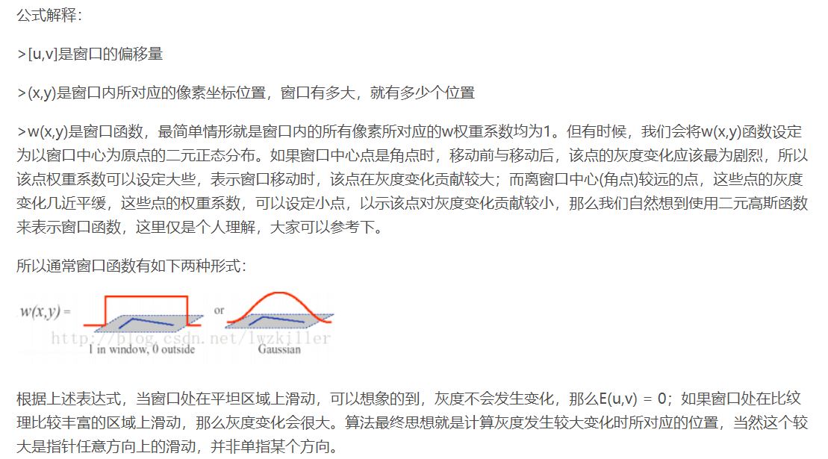

1. E(u,v)表达式进一步演化

首先需要了解泰勒公式，任何一个函数表达式，均可有泰勒公式进行展开，以逼近原函数。

https://img-blog.csdn.net/20170120232445748?watermark/2/text/aHR0cDovL2Jsb2cuY3Nkbi5uZXQvbHd6a2lsbGVy/font/5a6L5L2T/fontsize/400/fill/I0JBQkFCMA==/dissolve/70/gravity/Center

则：

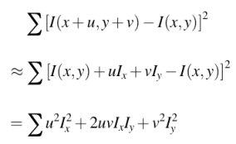

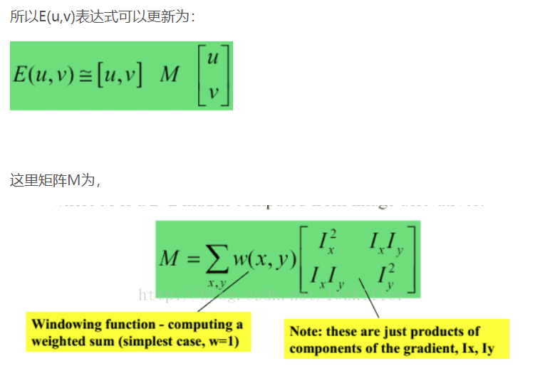

1. 矩阵M的关键性

难道我们是直接求上述的E(u,v)值来判断角点吗？Harris角点检测并没有这样做，而是通过对窗口内的每个像素的x方向上的梯度与y方向上的梯度进行统计分析。这里以Ix和Iy为坐标轴，因此每个像素的梯度坐标可以表示成(Ix,Iy)。针对平坦区域，边缘区域以及角点区域三种情形进行分析：

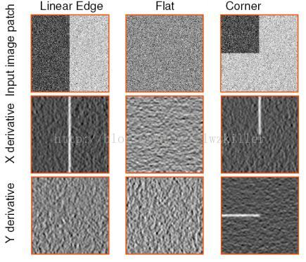

下图是对这三种情况窗口中的对应像素的梯度分布进行绘制：

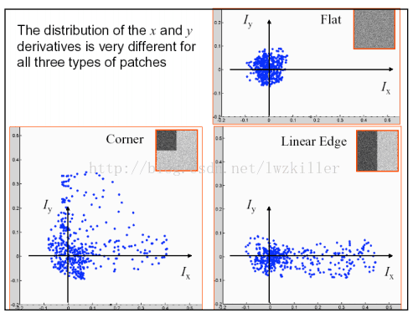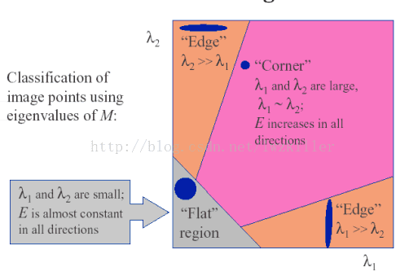



1. 度量角点响应

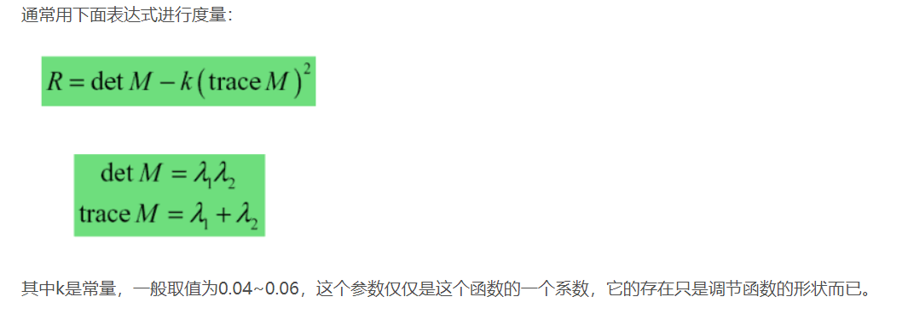

先验知识得到的，满足上述结论。

